IE浏览器无法上传资源的解决办法

1. **查看页面是否显示正确**

首次进入，由于浏览器版本问题或者系统未自动装插件，上传功能会显示错误 ，如图所示！

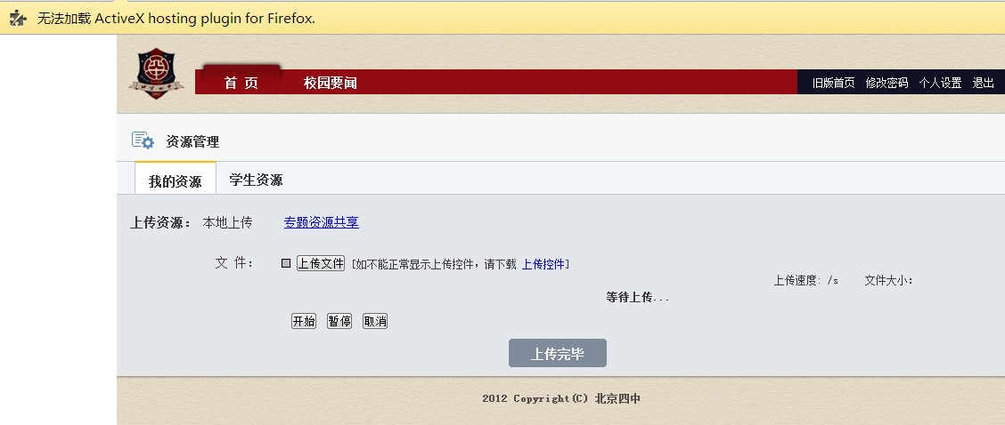

**你可以这样处理哦：**

1. 点“上传控件”几个字，手动下载控件、并安装；安装完成后刷新上传页面，重新上传！
2. 如果还是不显示，请检查浏览器的版本。

（该控件只支持google和 ie浏览器，但需要另作设置）

1. **浏览器设置**
2. 点击”工具”下的”Internet选项”

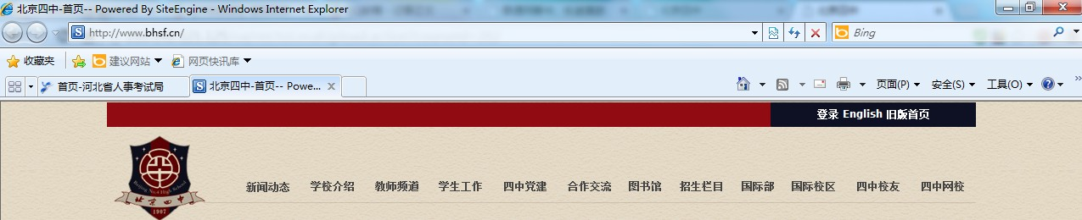

1. 点选”安全”标签

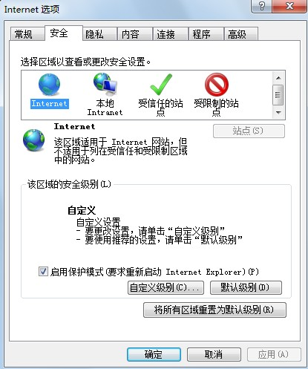

1. 点击”自定义级别”

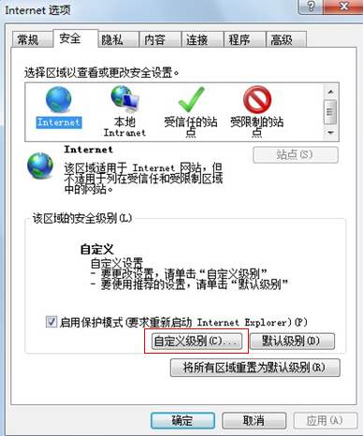

1. 拖动滚动条,找到ActiveX控件和插件

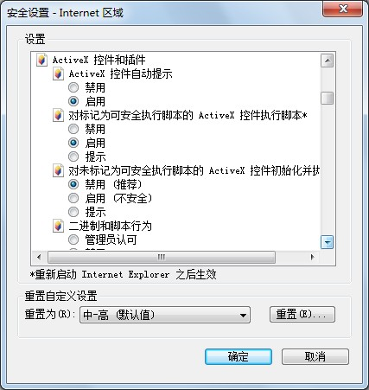

1. 对ActiveX控件和插件下的项进行设置

请严格参照图片所示的进行设置

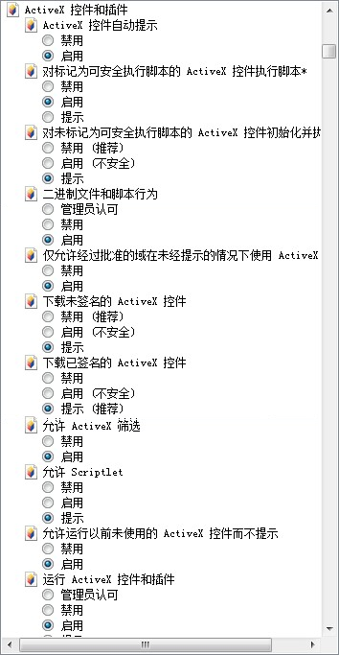

1. 设置后，对浏览器的页面进行刷新，重新上传！